1. **INFORMACION GENERAL DEL CONTRATO**

|  |  |  |  |
| --- | --- | --- | --- |
| **Proceso:** Promoción del Desarrollo Social | | **Subproceso:** Secretaría de Salud Pública y Seguridad Social | |
| **Actividad:** Dirección Operativa de Salud Pública | | **Dimensión:** Vida Saludable y Condiciones Crónicas No Transmisibles | |
| **Número del Contrato:** | **N° 4761 del 23 de septiembre de 2021** | **Programa:** Control de las enfermedades crónicas no transmisibles, degenerativas, cáncer y de interés epidemiológico en el municipio de Pereira. | |
| **Periodo al que corresponde el presente informe:** | **Del 23 de noviembre al 22 de diciembre del 2021** | **Plazo de Ejecución:** | Ciento cinco (105) días |
| **Contratista:** | Daniela Aristizábal Grisales | **Supervisor:** | Yamith Fernando García Monsalve |
| **Valor Total del Contrato** | Diez millones seis mil trecientos sesenta pesos M/CTE ($10.006.360,00) | **Valor del periodo informado** | ***Dos millones ochocientos cincuenta***  ***y ocho mil novecientos sesenta pesos m/cte ($2.858.960,00)*** |
| **Informe No.** | 3 | | |

1. **METAS A LAS QUE CONTRIBUYE EL CONTRATO:**

|  |  |
| --- | --- |
| **Política Pública** | Política pública de discapacidad en el municipio de Pereira 2012-2021 (Acuerdo Municipal 55/2011). |
| **Plan Desarrollo** | Estrategia RBC (Rehabilitación Basada en la Comunidad), Tasa de mortalidad prematura por enfermedades no transmisibles cardiovasculares (por 100.000 habitantes de 30 a 60 años) |
| **Plan Territorial de Salud** | Brindar atención en el proceso de certificación de discapacidad y Registro de Localización y Caracterización de las Personas Con Discapacidad, a la totalidad de usuarios que lo soliciten.  Mantener la estrategia Rehabilitación Basada en la Comunidad en los nodos comunitarios priorizados en el municipio de Pereira.  Realizar acciones de apoyo a través de sesiones de elaboración y entrega de planes de estimulación en el hogar y en el ámbito barrial de la población priorizada con discapacidad. |
| **Plan de acción municipal (proyectos)** | Brindar atención en el proceso de certificación de discapacidad y Registro de Localización y Caracterización de las Personas Con Discapacidad, a la totalidad de usuarios que lo soliciten.  Mantener la estrategia Rehabilitación Basada en la Comunidad en los nodos comunitarios priorizados en el municipio de Pereira.  Realizar acciones de apoyo a través de sesiones de elaboración y entrega de planes de estimulación en el hogar y en el ámbito barrial de la población priorizada con discapacidad. |

1. **DESCRIPCION DE ACTIVIDADES EJECUTADAS:**

**ALCANCES DEL CONTRATO**

|  |
| --- |
| **ALCANCE 1. Apoyar la realización de actividades con líderes comunitarios frente a la sensibilización en temas relacionados con discapacidad.** |

**Actividades ejecutadas:**

Durante el periodo informado no realizaron actividades debido a que se logró capacitar todos los líderes comunitarios requeridos en los periodos comprendidos entre septiembre y octubre.

**ALCANCE 2. Realizar visitas domiciliarias a la población con discapacidad priorizada por la Secretaría de Salud Pública y Seguridad Social de Pereira, con el fin de evaluar las condiciones de vida y elaborar e implementar en conjunto con los cuidadores, los planes de intervención y estimulación familiar.**

**Actividades ejecutadas:**

**Durante el periodo informado se realizaron las siguientes actividades:**

1. El día 24/11/21 siendo las 9:00 se entrega plan de estimulación a Samuel Pulgarín Castrillón sobre discapacidad física en el barrio Samaria II, la actividad finaliza a las 9:20.
2. El día 25/11/21 siendo las 8:00 se realiza visita de seguimiento a José David Betancur Vallejo sobre discapacidad cognitiva en el barrio Guayabal, la actividad finaliza a las 8:20.
3. El día 25/11/21 siendo las 10:30 se entrega plan de estimulación a Holvein Cortés Córdoba sobre discapacidad física en el barrio Samaria II, la actividad finaliza a las 11:00.
4. El día 25/11/21 siendo las 18:00 se entrega plan de estimulación a Isaac Stiven Castaño Cuartas sobre discapacidad cognitiva en el barrio Nuevo Plan Villa Santana, la actividad finaliza a las 18:30.
5. El día 26/11/21 siendo las 13:00 se realiza visita de seguimiento a María Camila Ramírez Caicedo sobre discapacidad cognitiva en el barrio San Vicente Villa Santana, la actividad finaliza a las 13:20.
6. El día 26/11/21 siendo las 16:00 se entrega plan de estimulación a Luiyi Grisales Hurtado sobre discapacidad física en el barrio Pereira, la actividad finaliza a las 16:30.
7. El día 26/11/21 siendo las 16:35 se entrega plan de estimulación a Dely Samuel López Correa sobre discapacidad cognitiva en el barrio Pereira, la actividad finaliza a las 16:50.
8. El día 26/11/21 siendo las 16:55 se entrega plan de estimulación a Rodolfo Moncada García sobre discapacidad física en el barrio Pereira, la actividad finaliza a las 17:10.
9. El día 26/11/21 siendo las 17:15 se realiza visita de seguimiento a Estefanía Ramírez sobre discapacidad cognitiva en el barrio Pereira, la actividad finaliza a las 17:30.
10. El día 29/11/21 siendo las 15:00 se realiza visita de seguimiento a Samuel Pulgarín Castrillón sobre discapacidad física en el barrio Samaria II, la actividad finaliza a las 15:30.

**SOPORTES: CD contrato 4761/ informe 3/ subcarpeta Alcance 2 /**1. PDF ACTA PE 2. 2. PDF ACTA PE 9. 3. PDF ACTA PE 7. 4. PDF ACTA PE 8. 5. PDF ACTA PE 1. 6. PDF ACTA PE 3. 7. PDF ACTA PE 6. 8. PDF ACTA PE 5. 9. PDF ACTA PE 4. 10. PDF ACTA PE 10.

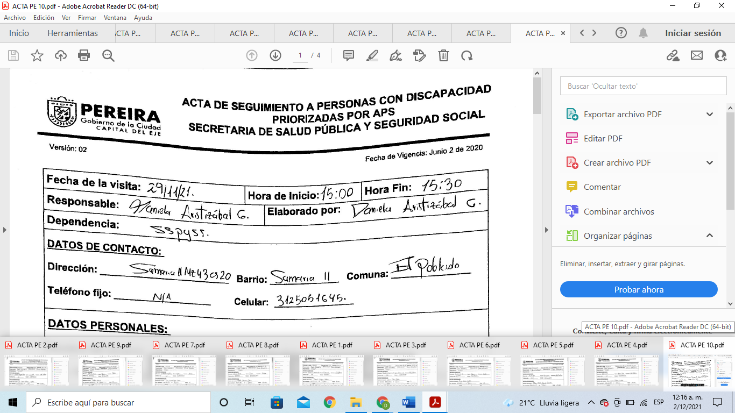

**Actividades ejecutadas:**

**ALCANCE 3: Realizar jornadas educativas a nivel comunitario sobre temas enmarcados en derechos, deberes y normatividad vigente discapacidad y según acuerdo con el coordinador del programa.**

El alcance se ajustó a acciones en centros de protección social para el adulto mayor por plan de trabajo, para darle cumplimiento a la política publica de discapacidad, y para este periodo informado no se ejecutaron las actividades ya que los CPSAM dieron el espacio para unas fechas que no entraban en el periodo informado.

|  |
| --- |
| **ALCANCE 4. Brindar atención y seguimiento al proceso en certificación de discapacidad de los usuarios que requieran el servicio en las instalaciones de la Secretaría de Salud y Seguridad Social o en los eventos masivos destinados para tal fin.** |

**Actividades ejecutadas:**

**Durante el periodo informado se realizaron las siguientes actividades:**

1. El día 23/11/21 siendo las 7:00 am se realizó apoyo para entrega de órdenes para certificados de discapacidad en Secretaría de Salud de Pereira. Se entregó un total de 13 órdenes, finalizó a las 12:00pm.
2. El día 25/11/21 siendo las 13:00 se realizó apoyo para entrega de órdenes para certificados de discapacidad en Secretaría de Salud de Pereira. Se entregó un total de 15 órdenes, finalizó a las 16:00.
3. El día 30/11/21 siendo las 7:00 se realizó apoyo para entrega de órdenes para certificados de discapacidad en Secretaría de Salud de Pereira. Se entregó un total de 25 órdenes, finalizó a las 12:00pm.

**SOPORTES: CD contrato 4761/ informe 3/ subcarpeta Alcance 4 /**1.PDF ACTA CERT.ACT.MASIVAS.

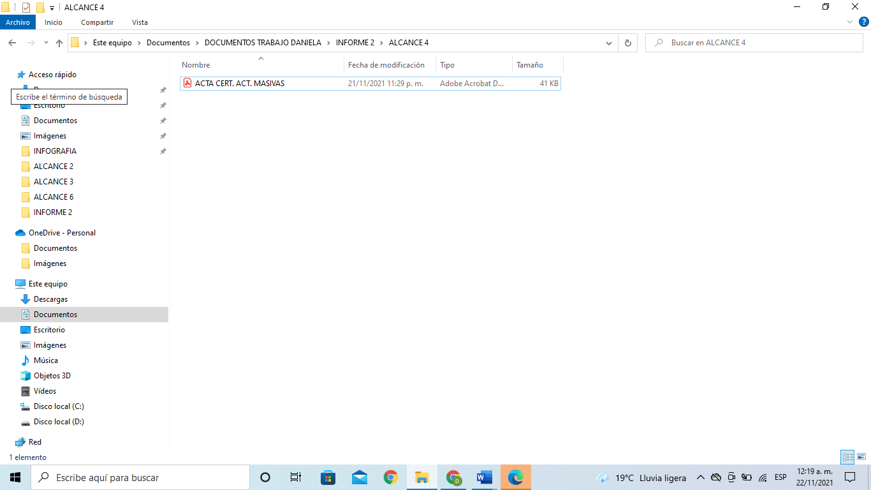

**ALCANCE 5. Asistir a las reuniones de equipo de la Secretaría de Salud Pública y Seguridad Social, capacitaciones, mesas de trabajo y/o reuniones intersectoriales.**

**Actividades ejecutadas:**

Durante el periodo informado no se me asignaron actividades para este alcance.

**Actividades ejecutadas:**

**ALCANCE 6**: **Apoyar los requerimientos técnicos, operativos y administrativos, estado de salud en discapacidad, informes de gestión, cronogramas semanales, respuestas a PQRS, unidades de análisis, apoyo en la gestión de la estrategia de Rehabilitación basada en comunidad (RBC), ingreso de las actividades realizadas en el sistema establecido por la secretaria de salud y los demás que sean requeridos.**

**Durante el periodo informado se realizaron las siguientes actividades:**

1. El día 25/11/21 siendo las 9:00 se brinda educación en cuanto a discapacidad con entrega de rotafolio a Luis Eduardo Vallejo Sepúlveda, en el barrio Guayabal, la actividad finaliza a las 9:10.
2. El día 25/11/21 siendo las 17:40 se brinda educación en cuanto a discapacidad con entrega de rotafolio a Yenny Faisury Cuartas González, en el barrio Nuevo Plan Villa Santana, la actividad finaliza a las 17:50.
3. El día 26/11/21 siendo las 17:35 se brinda educación en cuanto a discapacidad con entrega de rotafolio a Ercilia García de Moncada, en el barrio Pereira, la actividad finaliza a las 17:45.
4. El día 26/11/21 siendo las 17:50 se brinda educación en cuanto a discapacidad con entrega de rotafolio a Maria Bianey Hurtado Ríos, en el barrio Pereira, la actividad finaliza a las 18:00.
5. El día 26/11/21 siendo las 18:05 se brinda educación en cuanto a discapacidad con entrega de rotafolio a Adriana Correa Cuervo, en el barrio Pereira, la actividad finaliza a las 18:15.
6. El día 27/11/21 siendo las 13:05 se brinda educación en cuanto a discapacidad con entrega de rotafolio a Yaleny Castaño Hurtado, en el barrio La Dulcera, la actividad finaliza a las 13:15.
7. El día 27/11/21 siendo las 13:20 se brinda educación en cuanto a discapacidad con entrega de rotafolio a Luis Fernelly González Herrera, en el barrio La Dulcera, la actividad finaliza a las 13:30.
8. El día 27/11/21 siendo las 13:35 se brinda educación en cuanto a discapacidad con entrega de rotafolio a Gloria Mayela Arredondo, en el barrio La Dulcera, la actividad finaliza a las 13:45.
9. El día 27/11/21 siendo las 13:50 se brinda educación en cuanto a discapacidad con entrega de rotafolio a Marleny Buitrago Elejalde, en el barrio La Dulcera, la actividad finaliza a las 14:00.
10. El día 27/11/21 siendo las 14:05 se brinda educación en cuanto a discapacidad con entrega de rotafolio a Laura Camila González Guerrero, en el barrio La Dulcera, la actividad finaliza a las 14:15.
11. El día 27/11/21 siendo las 14:20 se brinda educación en cuanto a discapacidad con entrega de rotafolio a Sandra Janeth Castaño Hurtado, en el barrio La Dulcera, la actividad finaliza a las 14:30.
12. El día 27/11/21 siendo las 14:35 se brinda educación en cuanto a discapacidad con entrega de rotafolio a Daniela Alzate Cataño, en el barrio La Dulcera, la actividad finaliza a las 14:40.

**SOPORTES: CD contrato 4761/ informe 3/ subcarpeta Alcance 6 /**1.PDF EDUC RBC 1. 2. PDF EDUC RBC 2. 3. PDF EDUC RBC 3. 4. PDF EDUC RBC 4. 5. PDF EDUC RBC 5. 6. PDF EDUC RBC 6. 7. PDF EDUC RBC 7. 8. PDF EDUC RBC 8. 9. PDF EDUC RBC 9. 10. PDF EDUC RBC 10. 11. PDF EDUC RBC 11. 12. PDF EDUC RBC 12.

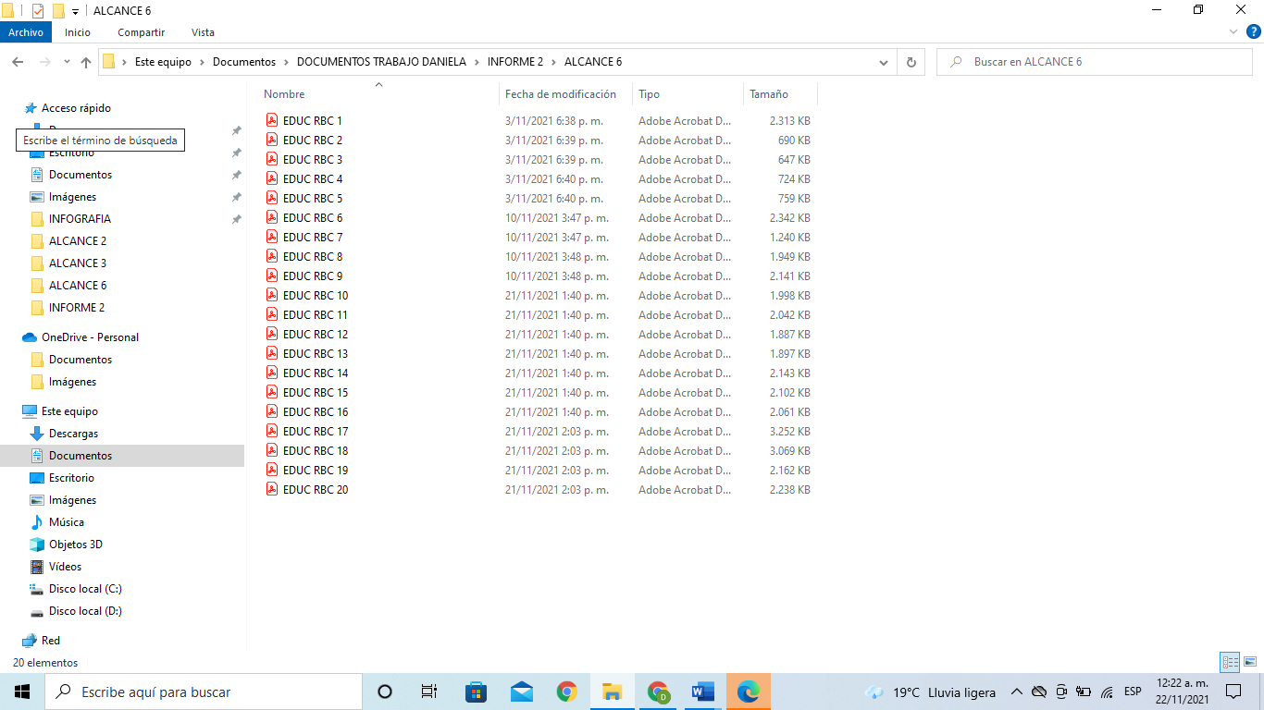

**ALCANCE 7: Y las demás que sean asignadas y afines con el objeto, los alcances del contrato, y la misión de la entidad.**

**Actividades ejecutadas:**

**Durante el periodo informado se realizaron las siguientes actividades:**

1. El día 27/11/21 se realizó Descentralizada de 09:00 a 13:00 en la Caseta Comunal La Dulcera, se capacitó y sensibilizó sobre discapacidad a los usuarios que asistieron a la actividad.

**SOPORTES: CD contrato 4761/ informe 3/ subcarpeta Alcance 7 /**1.PDF ACTA.CERT.ACT.MASIVAS.

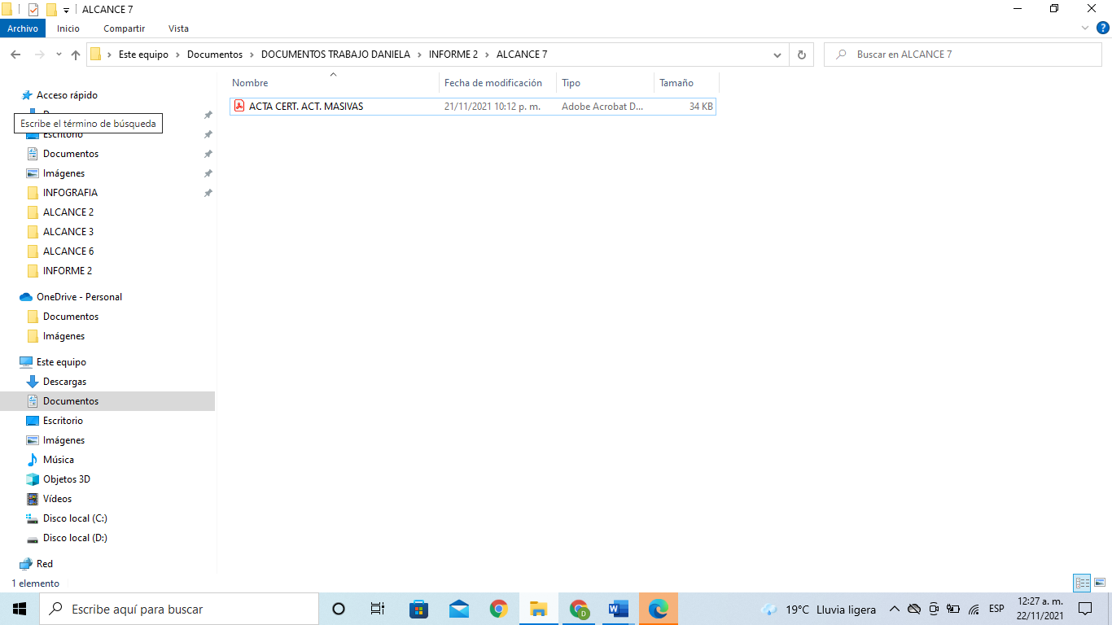

**PARA CONSTANCIA SE FIRMA A LOS (2) DÍAS DEL MES DE DICIEMBRE.**

 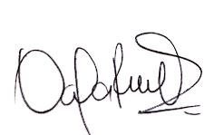

________________ ______________________________________

**Daniela Aristizábal Grisales Daniela Restrepo Quiceno**

**CONTRATISTA VoBo LIDER DE DIMENSION**

_____________

**Yamith Fernando García Monsalve**

**SUPERVISOR**